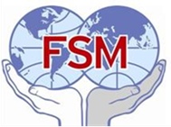 REGION AMERICA
AMERICA`S REGION

La Habana, Febrero 28 del 2012

LA FEDERACION SINDICAL MUNDIAL EN LAS AMERICAS RESPALDA LEGITIMO COMITÉ EJECUTIVO DE FUNTRAENERGETICA

SE ADHIERE AL APOYO EXPRESADO EN FORO SINDICAL COLOMBIANO

CONDENA PRACTICAS DIVISIONISTAS QUE AFECTAN LAS LUCHAS

Hemos recibido pronunciamiento de los participantes en el 1er. Foro de los Sindicatos que agrupan a los Trabajadores de la Rama Química y Similares celebrado los pasados 24 y 25 de febrero del presente año en la ciudad de Medellín, Colombia, firmado por los representantes de SINTRAQUIM, SINTRAINQUIGAS, SINTRAMIENERGETICA, SINTRAIME, SINTRADIT Y FUNTRAENERGETICA.

Los participantes respaldan y reconocen al legítimo Comité Ejecutivo de FUNTRAENERGETICA elegido democráticamente en su Cuarto Congreso Estatutario que una exigua fracción de USO, (Union Sindical Obrera) intentó romper y que al no lograrlo, se retiró de sus sesiones conformando, de manera ilegal, una dirección paralela a la legítimamente electa.

Tal actitud del comité espurio, generando paralelismo y por tanto división del movimiento sindical, debilita la defensa de los derechos de los trabajadores y fortalece a las representaciones de las patronales.

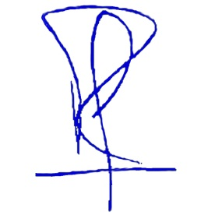
La FSM en las Américas, cuya Representación puede dar fe de lo que se asegura pues participó en el mencionado Congreso, reafirma su respaldo al compañero Joaquin Romero, electo democrática y por tanto legítimamente en el Cuarto Congreso de FUNTRAENERGETICA y condena, vigorosamente, las desleales prácticas de un sindicalismo que intentando dividir, tiende a confundir a los afiliados a esta prestigiosa organización y al movimiento sindical nacional e internacional.

Ramon Cardona
SECRETARIO
FEDERACION SINDICAL MUNDIAL
Región América
---------------------------------------

